**HỆ THỐNG GIÁM SÁT VÀ ĐIỀU KHIỂN NHÀ LƯỚI QUA WEBSITE, APP, SCADA**

1. **Đặt vấn đề**

* Việt Nam là một quốc gia đang phát triển, nông nghiệp vẫn giữ vai trò quan trọng trong nền kinh tế hiện nay. Tuy nhiên, sản xuất nông nghiệp Việt Nam đang phải đối mặt nhiều thách thức: diện tích đất bị thu hẹp, biến đổi khí hậu,… Vì thế, phát triển nông nghiệp ứng dụng công nghệ cao là xu hướng tất yếu, là câu trả lời cho việc phát triển cho nền nông nghiệp nước nhà.
* Nông nghiệp công nghệ cao vốn không còn xa lạ với thế giới, ở Việt Nam nó vẫn còn mới mẻ, rất thu hút sự quan tâm từ các danh nghiệp sản xuất. Nó là một nền nông nghiệp được ứng dụng kết hợp những công nghệ mới, tiên tiến để sản xuất, còn gọi là công nghệ cao nhằm nâng cao hiệu quả, tạo bước đột phá về năng suất, chất lượng nông sản, thỏa mãn nhu cầu ngày càng cao của xã hội và đảm bảo sự phát triển nông nghiệp bền vững.
* Công nghệ cao được tích hợp ứng dụng trong nông nghiệp công nghệ cao bao gồm: công nghiệp hóa nông nghiệp (cơ giới hóa các khâu của quá trình sản xuất, thu hoạch, sơ chế, chế biến…), tự động hóa, công nghệ thông tin, công nghệ vật liệu mới, công nghệ sinh học; các giống cây trồng, vật nuôi năng suất, chất lượng cao…; các quy trình canh tác tiên tiến, canh tác hữu cơ… cho hiệu quả kinh tế cao trên một đơn vị sản xuất.

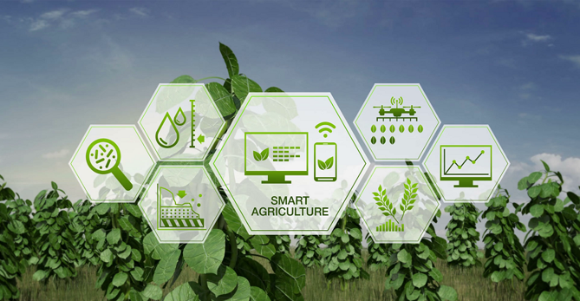

1. **Mục tiêu của hệ thống**

* Ứng dụng công nghệ điều khiển tự động hóa và thông tin truyền thông vào phục vụ sản xuất nông nghiệp nhằm tạo ra những giá trị, sản lượng, giảm thiểu sức lao động của con người. Đẩy mạnh quá trình phát triển nền nông nghiệp công nghệ cao
* Giúp thu thập, giám sát các yếu tố môi trường, tự động các khâu trong khâu sản xuất, lưu trữ các thông tin nhằm đánh giá trong quá trình sản xuất
* Đưa nền nông nghiệp công nghệ cao vào phục vụ đời sống con người trong thời kỳ công nghệ 4.0. Tạo ra những sản phẩm chất lượng, đáp ứng những yêu cầu của người tiêu dùng

1. **Chức năng của hệ thống**

* Tự động giám sát, vận hành hệ thống tưới tiêu, chăm bón phân
* Giám sát nhiệt độ, độ ẩm môi trường, dòng chảy,… đưa ra các giải pháp nhằm giảm thiểu tác hại ảnh hưởng đến cây trồng và vật nuôi
* Vận hành các thiết bị thông qua điều khiển, giám sát từ Website, App ứng dụng, Scada,…
* Có khả năng phát triển mở rộng thêm các chức năng mở rộng về sau

1. **Mô tả hệ thống**
2. **Kỹ thuật viên**

* Cấu hình hệ thống

+ Thêm khu vực mới

+ Thêm PLC mới

+ Thêm thiết bị mới

* Quản lý thành viên
* Quản trị cơ sở dữ liệu

1. **Người dùng**

* Giám sát nhiệt độ, độ ẩm,…
* Tùy chỉnh vận hành của hệ thống
* Cài đặt thông số

1. **Phương pháp xây dựng hệ thống giám sát và điều khiển nhà lưới**
2. **Yêu cầu**

* Thu thập, giám sát nhiệt độ, độ ẩm không khí, đất
* Thu thập, giám sát lưu lượng mưa, độ pH dung dịch phân bón
* Thu thập, giám sát lưu lượng mưa, cường độ ánh sáng, tốc độ gió
* Giám sát áp suất đường ống, dòng chảy, giám sát trạng thái hoạt động của các thiết bị chấp hành
* Tự động tưới tiêu, chăm bón phân trong ngày, phân chia khu vực tưới, chăm bón phân trong không gian nhà lưới,…
* Tự động pha chế dung dịch phân bón hữu cơ
* Điều khiển nhiệt độ, độ ẩm không khí (làm mát khi trời nắng nóng, sưởi nhiệt khi trời lạnh giá, cân bằng độ ẩm) trong phạm vi cho phép cây trồng.
* Giám sát và điều khiển thiết bị thông qua SCADA, HMI
* Giám sát , điều khiển từ xa bằng website và app ứng dụng trên điện thoại.

1. **Giải quyết vấn đề**

* Phát hiện cảnh báo mưa để dừng các trạng thái hoạt động tưới, chăm bón phân và làm mát tránh hao phí
* Phát hiện dòng chảy bên trong ống dẫn, xác định hoạt động tưới tiêu, chăm bón phân ở trạng thái bình thường, không gặp sự cố
* Tự động pha chế phân bón theo mức dung dịch của bồn chứa

1. **Định hướng phát triển mở rộng**

* Thu thập và giám sát các chỉ số yếu tố môi trường ảnh hưởng đến cây trồng
* Giám sát áp suất thành ống dẫn, tình trạng hoạt động của các thiết bị chấp hành
* Tối ưu các hệ thống tưới , chăm bón phân , pha trộn dung dịch phân bón, làm mát và gia nhiệt. Điều khiển phan chia khu vực cần tưới
* Mở rộng các chức năng khác nâng cao nền nông nghiệp công nghệ cao…

1. **Mô tả phương pháp xây dựng hệ thống**

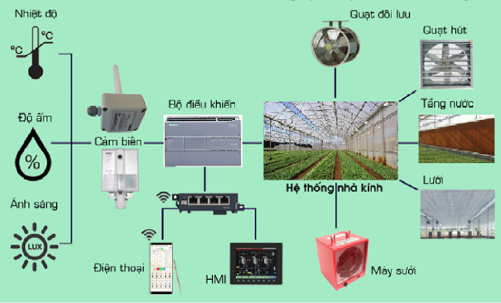

* Sử dụng các thiết bị cảm biến đọc thông số cần giám sát, đưa về bộ điều khiển
* Bộ điều khiển có chức năng đọc các giá trị cảm biến gửi về , sử lý các chương trình điều khiển logic . Điều khiển các thiết bị vận hành tưới , bón phân theo giờ on và giờ off , điều khiển nhiệt độ , độ ẩm theo khoảng được cài trước
* Người dùng giao tiếp với bộ điều khiển thông qua giao diện HMI, SCADA, website, app ứng dụng
* Sử dụng một máy chủ để lưu trữ thông tin, truyền tải dữ liệu lên internet

1. **Thiết kế và tiến hành xây dựng hệ thống (cơ bản)**
2. **Thiết bị**

* **Thiếu bị điều khiển**
* PLC S7-1200 CPU 1214C

+ Bộ điều khiển logic có thể lập trình được của hang Siemens ( Đức). Thuộc dòng S7-1200 CPU 1214C

+ Gồm : 14DI/ 10DO , 2 AI

+ Cổng giao tiếp enthernet

+ Bộ nhớ làm việc: 100KB

* Module analog input 8AI SM1231

+ Module mở rộng ngõ vào tín hiệu analog

+ Dòng: Simatic S7-1200 SM1231

+ Ngõ vào : 8AI ( 8 AI, +/-10V, +/-5V, +/-2.5V,….)

+ Hãng: Siemens

* Module digital output 16DO 24VDC SM1222

+ Module mở rộng ngõ ra tín hiệu digital

+ Dòng: Simatic S7-1200 SM1222

+ Ngõ ra: 16 DO 24VDC

+ Hãng : Siemens

* Relay: thiết bị đóng ngắt điện khi có tín hiệu từ PLC
* CB : Thiết bị đóng cắt dòng điện , bảo vệ tủ
* **Cảm biến giám sát**
* Bộ giám sát nhiệt độ và độ ẩm không khí

+ Đo nhiệt độ và độ ẩm nhà lưới , từ đó plc sử lý các chương trình cài đặt sẵn

+ Mã sản phẩm: VELT-W-TH-V10.

+ Tín hiệu ngõ ra: 0 – 10 VDC.

+ Nguồn đầu vào: 10 – 30 VDC.

+ Nhiệt độ làm việc: – 40 đến 80 độ C.

+ Thời gian đáp ứng: < 8s (tốc độ gió 1m/s), < 25s (tốc độ gió 1 m/s)

+ Dung sai: nhiệt độ 0.5 độ C, độ ẩm 3%.

* **Cảm biến đo nhiệt độ và độ ẩm đất**

+ Đọ nhiệt độ và độ ẩm của đất bên trong nhà lưới

+ **Model: VELT-S-TH-I4**

**+** Nguồn điện: 10 ~ 30V Nguồn DC: 1.2W

+ Phạm vi đo nhiệt độ: -40oC ~ 80oC

+ Phạm vi độ ẩm đo: 0 ~ 100%.

+ Cấp chính xác nhiệt độ: ± 0,5 ℃.

+ Độ chính xác của độ ẩm: ± 3% (khi đo lớp đất đá đóng băng, giá trị độ ẩm sẽ thấp, cần người sử dụng bù).

+ Lưu trữ Môi trường: -40 ℃ ~ 80 ℃

+ Tín hiệu đầu ra: 4 ~ 20mA, 2 đầu ra tuyến tính nhiệt – ẩm.

+ Thời gian đáp ứng: điện trở lấy mẫu <1s: <100 ohm.

* **Cảm biến siêu âm**

+ Đo mức nước bên trong bồn chứa, từ đó tín toán thể tích của các dung dịch phân cần pha trộn, báo mức dung dịch phân đã tưới được và còn lại bên trong bồn

+Nguồn cấp: 15-30VDC.

+ Output: 4-20mm/0-10VDC, NPN/PNP.

+ IP: 67.

+ Cáp: dài 2m PVC.

+ Thời gian đáp ứng: <500ms ( loại 2200mm), <50ms (loại 400mm), <125ms (loại 900mm).

+ Power on delay: <300ms.

+ Cấp chính xác: 1% F.S.

+ Nhiệt độ hoạt động: -20~60 độ C.

+ Góc phát sóng: 7 độ hoặc 8 độ.

+ Độ phân giải: 1 mm.

+ Tải định mức: 4-20mA (500 Ohm), 0-10VDC (3KOhm).

+ Bán kính hoạt động: 450mm (tùy vào khoảng cách và tùy model sẽ có bán kính hoạt động nhỏ hơn).

* **Cảm biến áp suất**

+ Giám sát áp suất đường ống và nhận biết sự cố mất nước khi bơm của đường ống

* Cảm biến cường độ ánh sáng

+ Đo cường độ ánh sang cây trồng hấp thụ trong một ngày

+ Model: VELT-W-LUX-I4 ngõ ra 4-20mA.

+ Nguồn cấp: 10~30VDC.

+ Phạm vi đo ánh sáng: 0-65535Lux.

+ Ngõ ra: 4-20mA, 0-10VDC, RS485.

+ Nhiệt độ hoạt động: -20~60 độ C.

+ Thời gian đáp ứng: 0.1s.

* **Cảm biến đo pH dung dịch**

+ Đo hàm lượng pH của dung dịch phân bón

+ Nguồn cấp: 10-30VDC.

+ Công suất tiêu thụ: 1.2W

+ Ngõ ra: 4-20mA, 0-10VDC.

+ Phạm vi đo: 0-14pH

+ Độ phân giải: 0.01pH

+ Độ chính xác: 3%FS.

+ Nhiệt độ hoạt động: 0-60 độ C. <85% RH.

+ Nhiệt độ hoạt động của điện cực: 0-80 độ C

+ Áp suất: 6bar.

* **Cảm biến báo mưa**

+ Phát hiện mưa để dừng các hoạt động tưới, chăm bón phân để tránh lãng phí

+ Nguồn cấp: 10-30VDC

+ IP: 68 (sử dụng ngoài trời, chống mưa, chống nước)

+ Ngõ ra: Relay 220V 1A.

+ Nhiệt độ: -40-80 độ C.

1. **Thuận lợi và khó khăn của phát triển nông nghiệp công nghệ cao**
2. **Thuận lợi**

* Tiết kiệm diện tích đất trồng
* Tránh việc lây lan sâu bệnh
* Cách ly với môi trường và thời tiết bên ngoài
* Đảm bảo cây có thể phát triển tốt
* Cung cấp cho cây đủ chất dinh dưỡng và lượng nước cần thiết
* Điều khiển tự động
* Điều chỉnh ánh sáng hợp lý
* Giúp giảm công nhân và chi phí vận hành đáng kể
* Chống thất thoat nước
* Có thể điều chỉnh môi trường theo từng giai đoạn phát triển của cây

1. **Khó khăn**

* Vốn đầu tư cao
* Mô hình mới mẻ còn nhiều thiếu sót trong khâu quản lý
* Chuyên gia và nhân lực chưa có đủ trình độ ký năng, kinh nghiệm
* Khó khăn trong việc chọn lựa nhà cung cấp uy tín, chất lượng